Schlachtschiff SMS Radetzky - Eigenbau im Maßstab M 1:100
Aufgrund meiner unklaren gesundheitlichen Aussichten wollte ich zur Ablenkung ein Projekt starten, das auch dazu dienen soll, meinen Enkeln ein nicht alltägliches Schiffsmodell zu hinterlassen. Die Auswahl des Schiffs fiel auf die SMS Radetzky, ein Schiff der ehemaligen österreichisch- ungarischen Marine. Damit erfahren die Enkel, dass Österreich einmal Seestreitkräfte hatte, die den Zugang für Handelsschiffe zum österreichischen Hafen in Triest sichern sollten. Ich gehe davon aus, dass heute im Schulunterricht darüber nichts mehr vorgetragen wird, denn das war schon in meiner Schulzeit vor 60 Jahren kaum eine Erwähnung wert. Eben das motivierte mich, so ein Schiff zu bauen und zu hinterlassen.
Darüber hinaus gibt es von der Radetzky keine RC-Modellbausätze, sodass man selbst von der Pike weg Hand anlegen muss, um ein außergewöhnliches Modellschiff bauen zu können. Die Entscheidung für diesen Vor-Dreadnought Schiffstyp kam zustande, da sich scheinbar weniger arbeitsintensive Aufbauten am Deck befinden, die einen rascheren Bauschluss ermöglichen könnten. Doch das stellte sich alsbald als Irrtum heraus, denn so einfach lief es dann doch nicht.
Das Vorbildschiff Radetzky wurde im Zeitraum 1907 bis 1910 in einer Werft in Triest gebaut. Das Schiff hatte eine Verdrängung von 14.741 t und war 139m lang, 25m breit und hatte 8,1m Tiefgang. Es war mit zwei Verbunddampfmaschinen mit 20.000 PS und mit Zweiwellenantrieb ausgestattet. Ihre Höchstgeschwindigkeit lag bei 20 Knt (37km/h). Die Bewaffnung bestand aus 6 Geschütztürmen, davon zwei mit 30,5cm und vier mit 24cm Rohrdurchmesser und 10 Kasematten Geschütze mit 10cm Rohren. Außerdem gab es kleine Schnellfeuerkanonen auf den Geschütztürmen. Die Besatzung bestand aus 890 Mann.
Die Radetzky war eines der wenigen Schiffe der österreichischen Marine, welches in keiner Seeschlacht zum Einsatz kam, sondern sie lag die meiste Zeit im Hafen und wurde zum Kriegsschluss, voll intakt an den Monarchie Nachfolgestaat (Jugoslawien) übergeben und im Friedensvertrag den USA zugeschrieben. Die hatten kein Inter-esse daran und überließen das Schiff als Wiedergutmachung den Italienern. Im Jahr 1920 wurde die Radetzky abgewrackt.
Aus den Abmessungen des Vorbildes war klar, dass das Schiff mit M 1:100 eine Länge von 1390 mm haben wird, also schon zu den größeren Modellen zu zählen ist. Mangels Kenntnis und Erfahrung im Schiffmodellbau machte ich mir kaum Vorstellun-gen, wie schwer das Modell werden könnte, wie es motorisiert gehört, oder wie schnell es fahren wird usw.
Nur mit Hilfe einiger Kollegen aus dem Forum, > rc-modellbau-schiffe.de<, gelang es mir, eine akzeptable Version des Schiffs anzufertigen und ich danke sehr herzlich allen Helfern und Tippgebern für ihre Mühe!

Der Baubeginn der SMS Radetzky
Dieser, gegenüber meiner Homepage erheblich gekürzter Baubericht, ist zur besseren Übersicht gegliedert in 1) Planungsphase, 2) Konstruktionsphase und 3) in die Bauphase mit ihren diversen Bauabschnitten
1) Die Planungsphase
Nachdem ich mich nach wenigen Bildern des Vorbildschiffs dazu entschlossen hatte, es als Modell nachzubauen, ging es daran, der erforderlichen Pläne, Bilder und Beschreibungen habhaft zu werden. Da ich keinem Schiffmodellbauklub angehöre und keine einschlägig aktiven “Schifferlfahrer“ kenne, war die Suche schwierig. Auch die Kontaktaufnahme mit dem (ex k.u.k) Österr. Marineverband verlief erfolglos. Im Herresgeschichtlichen Museum in Wien gab es ein Modell zu besichtigen, doch für mehr Informationen bräuchte es persönliche Kontakte, die ich nicht hatte/habe. Bei der Suche nach einem brauchbaren Plan stieß ich auf eine Darstellung des Schiffs im Auf- und Grundriss, die von Ing. Prasky (aus Wien, leider schon verstorben), im Maßstab M 1:100, stammt. Prasky hat noch eine vereinfachte Version im Maßstab 1:200 gezeichnet, die das Schiff oberhalb der Wasserlinie darstellt.
Als Basis für meine Planung blieb mir nur der Fund eines polnischen Ausschneide-bogen Modells der Radetzky. Zufällig war auf der Innenseite des Einbandes der Plan in der Version M 1:200 von der Radetzky in brauchbarer Länge abgebildet. Er wurde für eine Vergrößerung auf den Maßstab M 1:100 verwendet. Allerdings zeigt dieser Plan den Auf- und Grundriss in geringerer Detailierung als am Prasky-Plan M 1:100. Nachdem ich kein Museumsmodell bauen wollte, war ich mit dem bescheideneren Plan zufrieden und begann damit zu arbeiten.
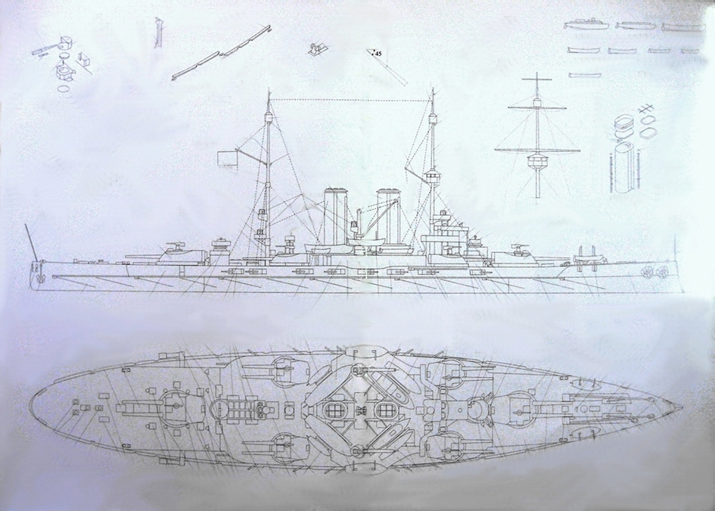
der verwendeter Plan
Das fertige Modell der Radetzky hat 1390mm Länge und 240mm Breite. Der Tiefgang beträgt etwa 75mm. Das Gewicht des betriebsbereiten Schiffsmodells beträgt 12600g.
Beim vorgesehenen Ausbau des Schiffs begnügte ich mich damit, das wesentliche Aussehen des Schiffs abzubilden. Die Funktionen wurden auf einfachen Fahrbetrieb abgestimmt und die Sonderfunktionen Rauchgenerator und Positionslampen wurden als Draufgabe vorgesehen. Gesteuert bewegliche Geschütztürme oder Kanonen-rohre wurden nicht in Erwägung gezogen.
Die Wahl der Lipo-Akkus als Antriebs Akkus basierte darauf, dass ich meine vorhandenen Akkus vom Flugmodellbetrieb verwenden wollte. Das bedingte jedoch, dass das Schiff mit am Rumpfboden befestigten Bleiplatten (je 64g) beschwert werden musste. Zur Steuerung sollte eine kostengünstige 2,4Ghz Steuerung mit Telemetrie für Akkuspannung und Motortemperatur zum Einsatz kommen.
2) Konstruktionsphase
Eine wichtige Voraussetzung für den Nachbau eines Schiffes ist, so wie ich es vom Eigenbau meiner Flugmodelle her kenne, ein guter Plan, Bilder und Beschreibungen des Vorbildes. Die Beschaffung einer guten Planunterlage und aussagekräftigen Bildern und Beschreibungen gestaltete sich, wie beschrieben, schwierig
Nachdem vom Plan keine Einzelteile wie in einem Modell-Bauplan abgenommen werden können, muss jedes Einzelteil für ein Bauwerk speziell konstruiert werden. Dazu können aus dem Plan zwar diverse Abmessungen übernommen werden, es müssen aber die Zeichnung der Bauteile mit Ergänzungen erstellt werden. Nun hätte man die Zeichnungen ausdrucken, auf den Werkstoff aufkleben und dann aussägen können, doch ich zeichnete die Teile direkt am Werkstoff auf und stellte sie danach her. - Wie man sieht, eine umfangreiche Prozedur, bis man endlich zusammenge-klebte Einheiten in Händen halten kann.
Schon bei der Entscheidung dieses Schiffsmodell zu bauen war klar gewesen, dass ich dafür einen GFK-Rumpf verwenden möchte. Die Suche nach einem passenden Rumpf verlief erfolgreich. Mit dem GFK-Rumpf kam auch ein toller Plan mit Spanten-riss mit. Allerdings musste der gekaufte Rumpf erheblich modifiziert werden, um der Radetzky zu entsprechen.
Während der Überlegungen zum Bau fand ich die Ausbeute an Fotos und Informa-tionen für die Herstellung der Teile unbefriedigend. Ich kaufte mir daher das Buch “Die Radetzky Klasse“, hoffend, dass dort viele brauchbare Fotos die diversen Details gut erkennen lassen. Doch auch das Buch war keine befriedigende Lösung.
Schließlich wandte ich mich an unser Forum und erhielt sofort Hilfe, vor allem von Kollegen Jörg und Armin. Von ihnen erhielt ich fachgerechte Informationen, welche Aufgabe die Einzelteile eines Schlachtschiffes haben, wie sie heißen und wie man sie herstellen kann. Dabei galt für mich, dass ich keine, die Arbeit erleichternde moderne EDV-gestützte Maschinen und Geräte einsetzen kann, weil mir dafür das Wissen fehlt. Daher musste ich früher mit Holz und mit ABS-Platten arbeiten.
An dieser Stelle könnten die technischen Daten des fertigen Modells interessieren:
Länge 1390mm, Breite 240mm, Betriebsgewicht ~13kg, Tiefgang ~8cm,
2 Motore: Bühler Motor 12V Typ 1.13.055.267, Stromaufnahme je 1,5A,
Prop: MS 3 Blatt 50 Dm/49H,
Regler: New Rain 35A/160, Akkus:4 x 3S 3000 Lipo parallel, Akku für die Positionslampen: 5,6V-5Z 2000 Eneloope,
Fernsteuerung: Flysky FS-i6 (Nr 7), mit Telemetrie Sensoren für Temperatur und Akkuspannung,
Funktionen: vorwärts, rückwärts, Ruder, Rauchgenerator, Positionslampen, Mixer für Seitenruder/Querruder(=Seitenruder)
3) Bauphase
Die Bauphase gliedert sich in folgende Abschnitte auf:
.) Rumpf Bau mit Einbauten und Deck Bau,
.) Kasematten Deck mit Brücke,
.) Geschütztürme,
.) Maste und Rahen, Abspannungen, Ausguck und Scheinwerferbühnen,
.) Kräne und Schornsteine und Kleinbauwerke,
.) Motorboote und Rettungsboote mit den Halterungen,
.) Details am Deck,
.) Lackierung und Farbenauswahl,
.) Fahrbericht und Abschlussworte.
Der Rumpf der SMS Radetzky wird gebaut und mit Einbauten versehen
Um viel Zeit zu gewinnen, beschaffte ich mir einen GFK-Rumpf der polnischen Firma “modelarstwookretolwe.pl“, der von einem gleichgroßen (feindlichen) italienischen Schlachtschifftyp, der “Benedetto Brin“ (Regina Margherita) stammt und der mit zahlreichen Umbauten an den Rumpf der Radetzky angeglichen werden musste.
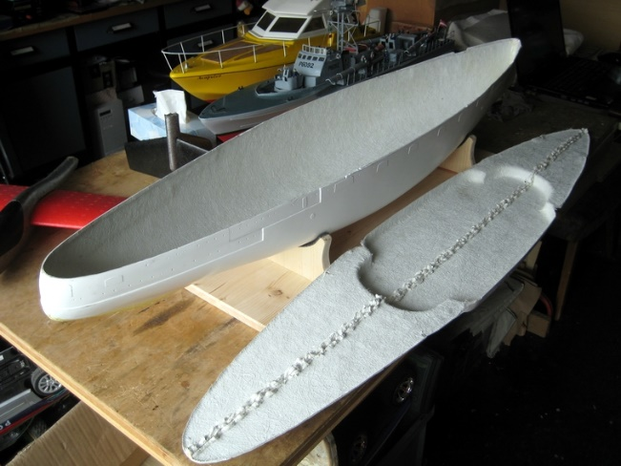 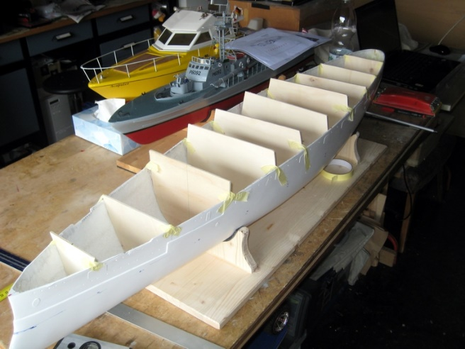
das Oberdeck ist abgesägt provisorische Spanten Positionen
Besonders aufwändig war das Absägen des herstellerseitig mitlaminierten Decks. Der mitgelieferte Plan enthielt die Spantenrisse aller Spanten M 1:250, die danach auf M 1:100 vergrößert und auf 5mm Pappelsperrholz übertragen und ausgesägt wurden. Weil der Rumpf eine sehr gute Qualität und Festigkeit aufwies und um mir Arbeit zu sparen, wurde nur jeder zweite Spant eingebaut.
An dieser Stelle möchte ich erwähnen, dass die Spanten wie alle Holzteile mehrfach mit verdünntem Porenfüller gestrichen und danach abgeschliffen wurden. Geklebt wurde überwiegend mit Sekundenkleber, mit Stabilit, verdicktem Epoxydharz, und
in Einzelfällen mit PVH-Leim.
Die Einbauten stellten mich vor eine scheinbar unlösbare Frage. Zunächst begann ich mich erfolglos mit der Motorisierung auseinanderzusetzen und wandte mich mit der Bitte um Tipps an das Forum rc-modellbau-schiffe.de. Vom Forum Mitglied Jörg erhielt ich umgehend eine perfekt berechnete und beschriebene Empfehlung für den Antrieb. Aufgrund der Vorbild- und der Modellabmessungen hat er für mich einen Vorschlag für die Motorisierung, die langen Steven Rohre (horizontal liegend) und die Propeller ausgearbeitet und sogar noch eine Ankündigung über das zu erwartende Gewicht des Schiffes gemacht. Das alles überraschte mich Anfänger, doch verließ ich mich auf seine in den technischen Daten enthaltene Empfehlung und kann heute sagen, sie war goldrichtig! - Danke Jörg!
Schon während der Wartezeit auf die Teile der Antriebseinheit, wurden die Spanten im Rumpf eingebracht. Schwierig war für mich sicher zu stellen, dass die Spanten im rechten Winkel zur Mittelachse zu liegen kamen. Nur durch unzählige Messungen vom Bug- und vom Heckmittelpunkt weg ergab sich deren Lage. An Ort und Stelle wurden die Spanten vorerst mit Sekundenkleber am Rumpf “angeheftet“, damit allfällige Korrekturen möglich sind. Erst nach endgültiger Ausrichtung aller Spanten wurden sie mit Stabilt-Wülsten und später mit Epoxydharz mit Microballon Beimi-schung einseitig vergossen und mit der Rumpfwand gut verklebt. Diese eher grobe Methode wird wohl nicht allen Insidern gefallen, doch sie hält.
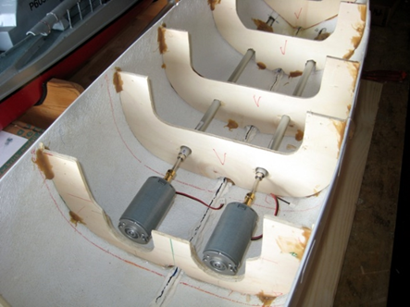 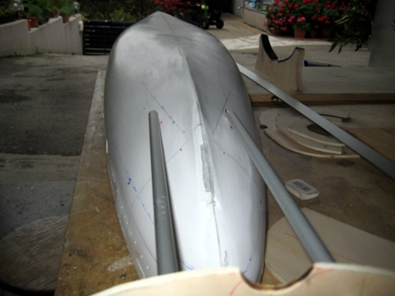
Lage der Spanten und Motore Hilfsvorrichtung für Steven Rohr Einbau
Der nachfolgende Einbau der vorbildentsprechend horizontal liegenden Steven Rohre bedurfte einer Hilfsvorrichtung, damit die Rohre an der richtigen Stelle den Rumpf durchdringen und die richtige Einbaulage einnehmen konnten. Dabei war zu beachten, dass die großen Propeller möglichst an der zum Plan passenden Stelle zu liegen kamen, ohne dabei den Wellenabstand zueinander über das Maß laut Plan hinausgehend, vergrößern zu müssen. Die Steven Rohre und Motore wurden unter Beachtung auf genau fluchtende Achsen vorgenommen. Beide Motore wurden im genauen Achsabstand zueinander an einem gemeinsamen Motorträger, der Rückwandbefestigung, angeschraubt. Der Motorträger wird auf dem verstärkten Motor-Spant mit drei Schrauben und auf Gummipolstern befestigt. Durch die justierbare Dreipunkt-Rückwandbefestigung der Motore und die verwendeten Kunststoff Kardangelenke, kommt eine angenehme Laufruhe zustande.
Entsprechend der einfachen Steuerung des Modells waren nur wenige Einbauten erforderlich. Infolge der gemessenen niedrigen Laststromaufnahme von 1,5A pro Motor genügte ein New Rain 35A/160 Regler für die Versorgung der beiden Motore und der Empfangsanlage mit Energie. Der Regler und die Telemetrie Sensoren für die Akku-Spannung und Motortemperatur wurden auf einer demontierbaren Platte zwischen den Spanten und oberhalb der Motore befestigt. Der Empfänger mit der Schaltelektronik wurde im hinteren Teil ebenfalls auf einer Platte montiert
Zur Lenkung des Schiffs wurde, wie beim Vorbildschiff, eine Doppelruder Anlage gebaut und mit einem leichtgängigen Servo angelenkt, dass bei Fremdeinwirkung an den Rudern Schaden verhindern kann. Die Form der vergrößerten Ruder wurde der Form wie beim Original angenähert, um auch bei Retourfahrt ausreichend Ruderwir-kung zu erreichen. Daher brauche ich keine zwei Regler, da die Ruder ausreichen.
Erst zu einem späteren Zeitpunkt wurde im hinteren Rumpfmittelteil ein Rauchgene-rator (7,4V) mit zwei Auslässen eingebaut, der mit einem Schaltservo aktiviert wird.
Für den Weiterbau war eine Klärung des Deckbaues erforderlich. Mangels jeder Erfahrung wandte ich mich wieder an die Forum Mitglieder, die mir mit Rat und Tipps zu Hilfe kamen. Mir war von Beginn an klar gewesen, dass ich wegen der Lage der Aufbauten, Maste und Antennen etc., das gesamte Mitteldeck abnehmbar machen muss. Beim Aufbau und bei der Materialwahl meiner geplant nicht gekrümmt gebau-ten Decks half mir der Rat aus unserem Forum. Das führte zur Deckbauweise mit einer tragenden Lage aus 2mm Flugzeugsperrholz, welches ich mit starken Kiefer-leisten gegen Verzug sicherte. Zu einem fortgeschrittenen Zeitpunkt wurde darauf ein Abachi Bretter Furnier (Aeronaut) mit PVH-Leim aufgeklebt. Die Bretterimitation ist für Experten ein No-Go, aber mir fehlen für andere Methoden, Geräte, Wissen und Geduld.
Schon zu diesem Zeitpunkt musste die Befestigungsmethode des Mitteldecks ge-plant werden. Um das Deck niederzuspannen wurden am hinteren Ende in der Unter-seitenverstärkung zwei 6mm-Stifte eingeklebt, die im massiven oberen Rumpfquer- träger in zwei Bohrungen genau hineinpassen. An der vorderen Seite wurden im Querträger zwei (Kabinenhauben.) Verschlussriegel eingebaut, die in Bohrungen im Mitteldeck einrasten können. Die Riegel überragen mit ihrem hinteren Ende die Oberseite des Bug Decks und können nach dem Zurückziehen (Entriegelung) seitlich gekippt und somit fixiert werden. Dann kann das Deck abgenommen werden kann.
Die anfangs geplante Methode der Befestigung der Aufbauten am Sperrholz-Deck konnte wegen einer unklaren Darstellung im Plan nicht erfolgen. Eine genaue Maßangabe einen Forum Mitgliedes veranlasste mich, die Aufbauten am Brett Furnier aufliegen zu lassen. Somit konnten die Decks mit Furnier beklebt werden.
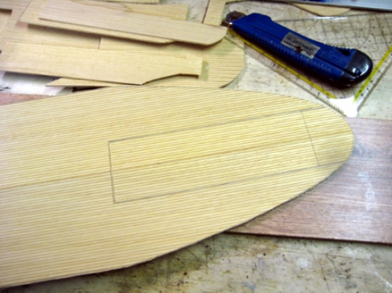 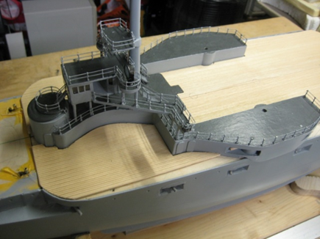
Deckfurnier wird zugeschnitten Aufbau versuchsweise aufgestellt
Besondere Kopfarbeit fordernd und arbeitsintensiv erwies sich der Rumpfbau hinsichtlich der Herstellung der beidseitig am Bug- und Heck befindlichen Einen-gungen des Rumpfdecks. Ich nenne sie mangels Kenntnis des Fachbegriffes “Schusskanäle“. Um die gemeinsame Einbauhöhe der beidseitige Bodenbereiche am Bug und am Heck zu erreichen, wurde je ein horizontal liegender “Spant“ angefertigt. Der Bodenspant muss jedoch exakt parallel zum künftigen Hauptdeck liegen, sodass die Lage des Mitteldecks vorher zu bestimmen und festzulegen war.
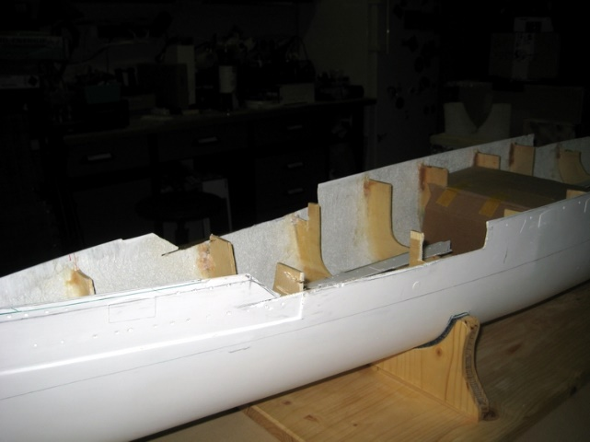 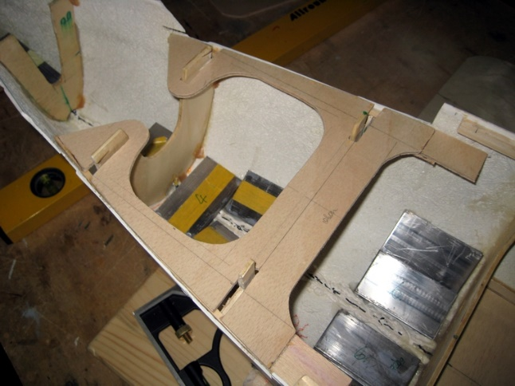
ausgesägte Schusskanäle bugseitig Bug Bodenspant von oben gesehen
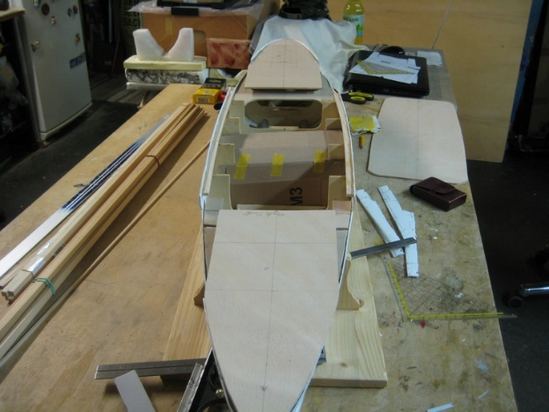 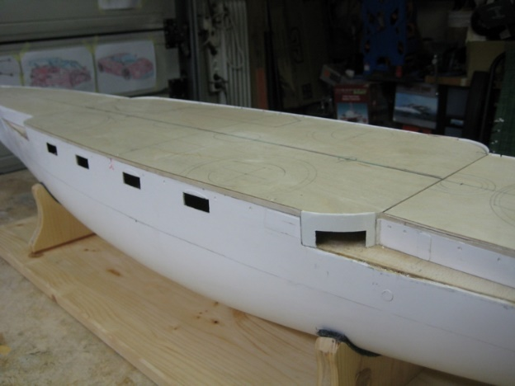
seitliche Kieferleisten eingeklebt Schusskanäle und Decks prov. fertig
Um die richtige Lage und die des zukünftigen Decks im Bezug zur senkrechten Rumpfachse zu finden, wurde ein Parallelreißer verwendet. In mehreren Messdurch-gängen wurde die richtige Lage ermittelt.- Hätte ich den Rumpf auf einer Helling gebaut, wären diese nervenden Messungen und ein geschärftes Augenmaß nicht notwendig gewesen.
Damit die korrekte Einbaulage des 2mm dicken Sperrholz Mitteldecks hergestellt werden konnte war es nötig, an der Rumpfinnenwand und auf den Spanten, in der richtigen Einbauhöhe und Krümmung, starke Kieferleisten anzupassen und anzukle-ben.
Nachdem das Sperrholz Mitteldeck provisorisch befestigt war, konnten endlich die Bodenbereiche der Schusskanäle in ihre Lage gebracht und eingeklebt werden. Die bereits am Baubeginn auf Länge der Schusskanäle ausgesägten ex Rumpf Seiten-teile mit den Bullaugen, wurden wieder als Rückwand für die Schussbahnen auf den Bodenspanten aufgeklebt.
Danach folgte sinngemäß die Weiterarbeit der provisorischen Befestigung des Bug- und Heck Decks. Endlich schlossen alle Decks den Rumpf ab und es konnte der Bau des nächsten “Stocks“, des Kasematten Decks, begonnen werden.
Das Kasematten Deck und die Brücke entstehen
Im nächsten Arbeitsschritt wurde das obere “Kasematten Deck“, auf dem die Brücke ruht, sowie der vordere Gefechtsturm, angefertigt. Als Werkstoff für die horizontalen Flächen wurde 2mm Sperrholz, für die gebogenen Seitenteile wurde 1mm ABS-Teile verwendet. Der Gefechtsturm wurde aus Balsastücken gebaut, zurecht , grundiert und an das Kasematten Deck angeklebt. Anschließend wurde das später auf Stelzen stehende Brückenhaus mit den Brückenflügeln angefertigt.
Die Seitenwände des Brückengebäudes wurden aus 1mm ABS hergestellt. Der Boden mit den Brückenflügeln und das Dach bestehen aus 2mm Sperrholz. Nach der Zusammenstellung der Brückenteile wurde die Reling auf den Brückenflügeln ange-bracht, da das nach dem Aufbau auf dem Kasematten Deck nicht möglich wäre. Die Dachreling folgte später nach, ebenso die Montage der Positionslampen.
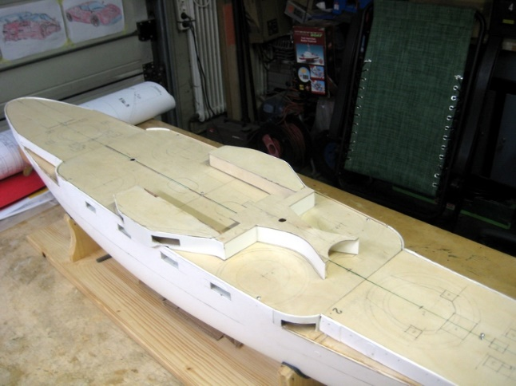 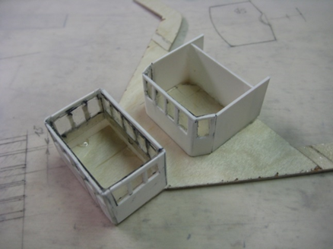
das obere Kasematten Deck Bau der Brücke
Als die drei Deckabschnitte und das obere Kasematten-Deck fertig und eingepasst waren, konnte der Einbau der darunter in den Rumpfwänden eingebauten Kase-matten Geschütze beginnen. Anstelle der 6 Kasematten Geschütze der Radetzky wurden nur die vier Stellungen vom Italiener übernommen. Dadurch leidet die Vorbildtreue zwar ein wenig, aber ich verkrafte das.
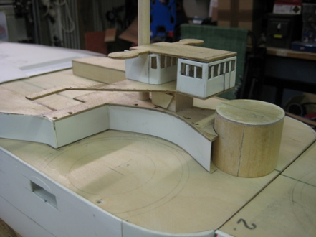 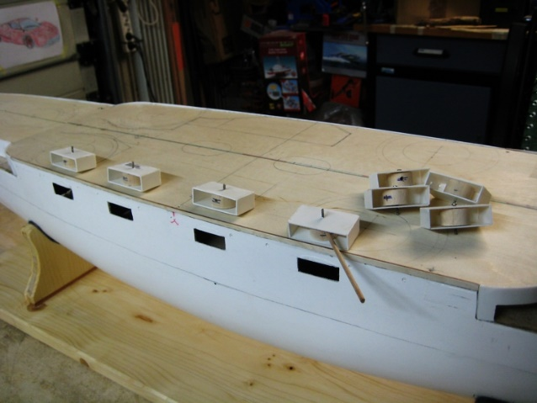
Situierung Brücke und Gefechtsturm Kasematten Geschütze liegen am Deck
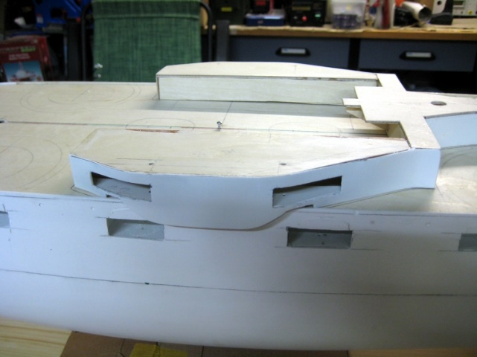 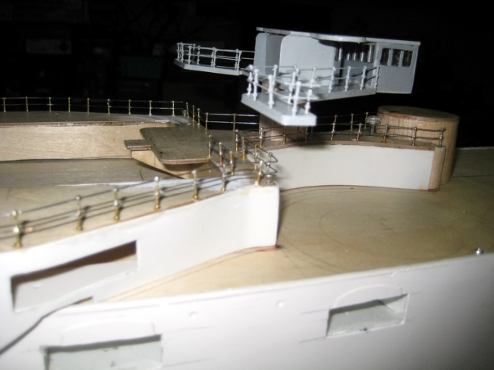
Kasematten Deck die Reling ist angebracht
Die Kasematten Geschütze selbst bestehen aus Scheiben eines 20mm Buchen-stabes mit Bohrungen für die Geschützachse und das Kanonenrohr. Die Geschütze wurden von außen in die, im Rumpf zuvor eingeklebten, schachtelartigen Behältnisse aus 1mm ABS, eingeschoben und sie sind drehbar befestigt. Die notwendigen seit-
lichen Abdeckungen der Geschützstellungen wurden erst vor der Lackierung des oberen Rumpfteiles eingeklebt.
Zwischenarbeit Reling Herstellung
Auf den Brückenflügeln und dem Kasematten Deck war die Montage der Reling bereits erforderlich, damit diese fertigen Teile als Basis für weitere Bauwerke herangezogen werden können. Die dafür notwendige Herstellung der Reling stellte für mich einen harten Lernprozess dar. Zu gerne hätte ich mir fertige Reling Streifen gekauft, doch sie waren nirgends zu bekommen. Daher baute ich mir eine Vorrich-tung, in der die auf 0,5mm Stahldrähten aufgefädelten 10mm hohen Reling Steher, in gleichen Abständen positioniert und angelötet werden konnten. Anstelle des anfangs kaum brauchbaren gerollten 0,7mm Messingdrahtes wurde 0.5mm Stahldraht verwendet. Das Anlöten der Stahldrähte war an vielen Stellen, wie bekannt schwierig.
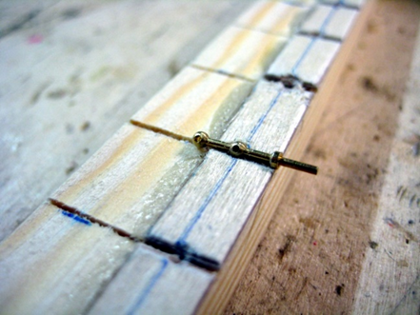 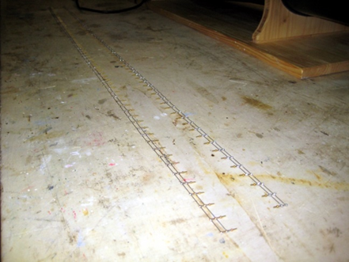
Lötvorrichtung für die Reling fertige gelötete Reling Streifen
Erwähnenswert scheint mir, dass ich für die Lötung einen neuen No Name 40W Lötkolben verwendete. Dabei musste ich erkennen, dass dessen Hitzeentwicklung OK war, doch die Lötspitze den stundenlangen Einsatz nicht verkraftete. Selbst die
nachgekaufte “Dauerlötspitze“ brannte ein, doch waren dann schon ausreichend lange Relingsteifen fertiggestellt gewesen.

Die Geschütztürme werden angefertigt
Nach der Fertigstellung der Decks und des Kasematten Decks konnte mit dem Bau der Geschütztürme begonnen werden. Wie vorgesehen wurden die Türme lediglich händisch drehbar, deren Kanonenrohre nicht höhenverstellbar ausgeführt.
Mangels moderner Werkzeuge und Modellbautechnik wie CNC-Fräsung, 3D-Druck und Tiefziehtechnik, blieb es wie eh und je, die Herstellung der Türme erfolgte mit auch aus Holz. Dazu wurden Balsa Vierkantleisten 25x25mm für die vier Seitenteile der Türme zugeschnitten, verleimt und schließlich durch Beschleifen in die richtige Form gebracht. Für den Boden und das Dach wurde Sperrholz verwendet.
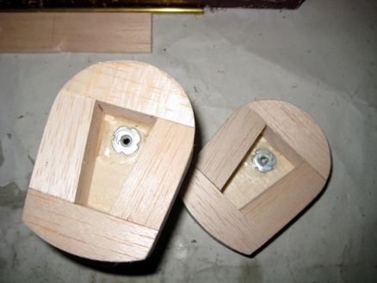 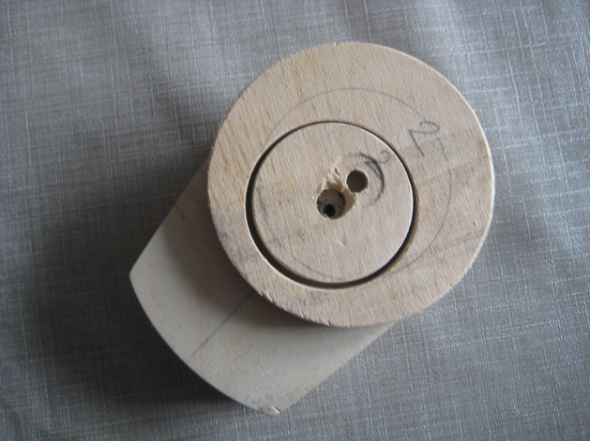
Bauweise der Geschütztürme meine Version der Turmführung
Im Zuge der Bauarbeiten wurde festgestellt, dass die Dachform der Türme nicht genau stimmt. Meine ebene Dachausbildung war das Ergebnis der Darstellung in meinem Plan, was sich jedoch erst nach den Fotos im zu spät gekauften Buch “Die Radetzky Klasse“, als fehlerhaft erwies. Nun, ich lebe auch damit, da der Knick ohnedies nur minimal ist. Ärgerlich ist es schon, doch neuerliches Abschleifen kommt nicht infrage, denn ich habe nach dem Plan gebaut! Man kann es natürlich auch anders sehen.
Die Auflage meiner Türme erfolgt auf “Drehkranzringen“, die am Deck angeklebt werden und deren ausgesägte innere Scheiben zur Führung des Turms dienen. Im Spalt zwischen den Teilen wird ein ABS-Streifen eingelegt. Zentrisch sitzend sind die Türme von der Deckunterseite aus angeschraubt
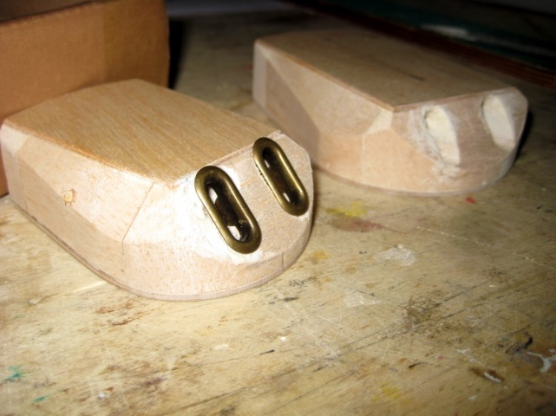 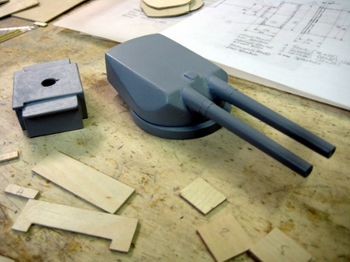
die Ösen verbessern die Ansicht der grundierte Geschützturm
Als Vereinfachung beim Bau wurden für die Kanonenrohre in der Form geeigneter langer Pinselstiele verwendet; kostengünstig. Wie hätte ich sonst die Dinger konisch bekommen? Und Lust, um die Rohre aus Alu oder Messing zu drehen, und vor allem die Zeit dazu, hatte ich nicht. Und für mich sehen die “Rohre“ gut aus und stimmen mit meinem Plan überein. Nicht ganz gelungen sind mir die Fräsungen für Schwenk-schlitze der Rohre in den Türmen. Durch ovale Ösen wurden Fräsfehler kaschiert, was beim fertigen Modell den Experten vermutlich erst beim zweiten Blick darauf auffallen wird.

Maste, Rahen, Ausgucke, Abspannungen, Antennen und Scheinwerferbühnen
Die Maste und Rahen wurden ebenfalls aus Pinselstielen gefertigt, wobei sie wegen der Länge in zwei Teilen und mit einer mittigen Stahldrahtverstärkung im Klebe-bereich, hergestellt werden mussten.
Die Halterungen der Rahen wurden aus Messingrohren angefertigt, wobei das Rohr für die Rahe mit der Halterung für den Mast verlötet wurde. Damit sie am Mast an den jeweiligen Durchmesser angepasst werden konnten, wurden die Mast-Rohre aufgesägt und gering aufgebogen bis sie passten. In der richtigen Stellung wurden sie mit Sekundenkleber fixiert.
Der große Ausguck am Fockmast wurde der Plandarstellung gemäß und aus 1mm ABS-Stücken angefertigt, mit Scheiben bestück, lackiert und am Mast angeklebt.
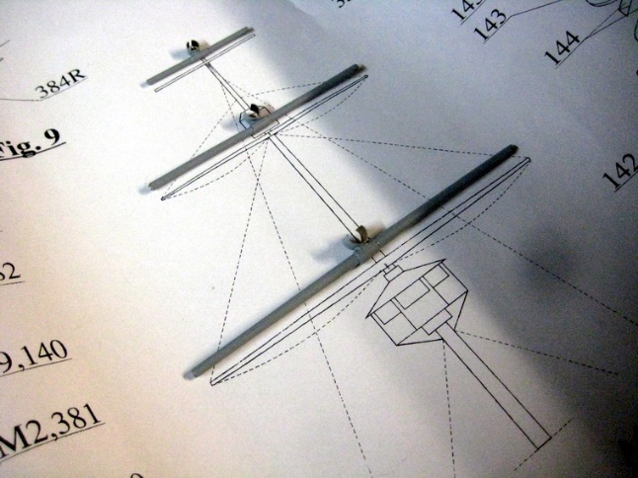 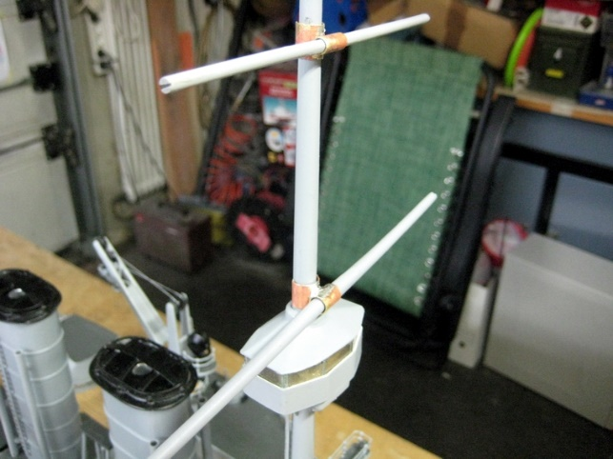
die Rahen sind montagefertig Ausguck mit provisor. Rahen Montage
Die oben auf jedem Masten angeordneten Top-Ausgucke wurden mit einfachen Mitteln angefertigt. Für den Mastkorb wurde eine Rundstab Scheibe verwendet, an die sechs vorgebogene Stahldrahtbügel angeklebt wurden. Der obere Abschluss wurde durch einen Ring gebildet. Um den Korb vorbildähnlicher zu gestalten, wurde er mit einem Schrumpfschlauch überzogen, der eine Segeltuchverkleidung nach-bildet. Die Mastkörbe wurden vor der Befestigung der Rahen in ihre Position gebracht und angeklebt.
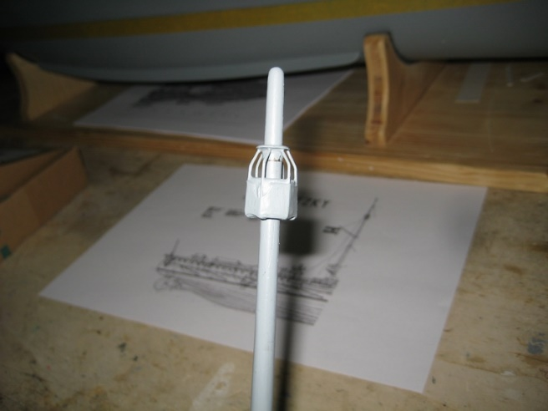 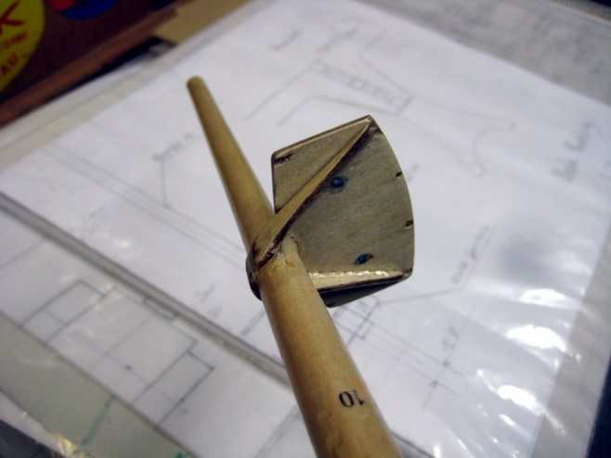
der obere Mastkorb eine der Scheinwerferbühnen
Die diversen Scheinwerferbühnen wurden aus 2mm Sperrholz angefertigt, lackiert und mit der Reling bestückt und danach am Mast angeklebt. Erst zu einem späteren Zeitpunkt wurden die gekauften Scheinwerfer, die den Vorbildern entsprechend umgearbeitet wurden, lackiert und angeklebt. Die Scheinwerfer sind unbeleuchtet ausgeführt.
An den Masten wurden an den erforderlichen Stellen die Ringschrauben für die Mastabspannungen eingeschraubt. - Beide Maste werden leichtgängig in Fußboh-rungen aufgenommen und am Schluss durch Abspannungen mit Spannschlössern in die richtige Stellung gebracht.
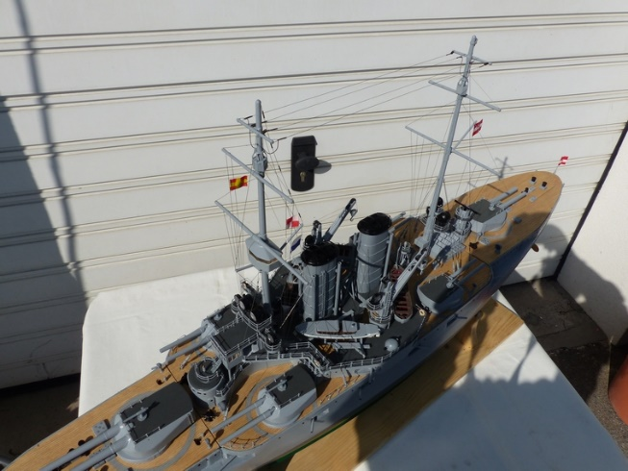 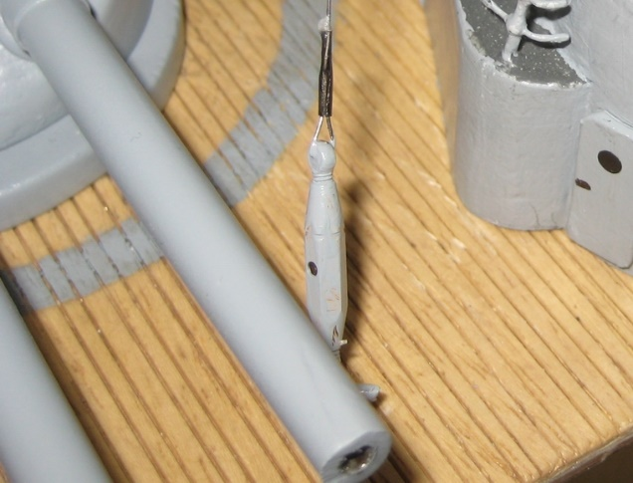
Antennen und Wanten gespannt die Wanten Spanner sind sichtbar
Am Deck sind M2 Ringschrauben eingedreht, an denen die in Mittelstellung gedrehten Spannschlösser für die Mastverspannungen befestigt sind. Die 0,3mm Abspanndrähte werden durch das andere Ende des Spannschlosses und durch ein 0,8mm Metallröhrchen durchgesteckt, das Röhrchen geklemmt und der Draht mit Sekundenkleber fixiert. Die Abspanndrähte werden dann durch die in den Masten befindlichen Ringösen durchgefädelt und mit dem Spannschloss am anderen Ende, sinngemäß wie zuvor beschrieben, festgemacht. Jetzt können die Spannschlösser den Mast in die richtige Lage ziehen.
Die oberen Funkantennendrähte sind an den Enden ein wenig eingerollt und am anderen Ende mit einer kleinen Zugfeder bestückt. Beide Enden werden auf den Rahen eingehängt und mit Sekundenkleber fixiert. Die seitlichen Antennen (ich nehme an, dass sie es sind) von den Rahen abwärts, werden mit einem am oberen Ende abgewinkelten Stahldraht in eine dünne Bohrung in der Rahe eingehakt und stecken am unteren Ende in einem Aufnahmeteil (Balsaklötzchen). Fixiert werden
sie mit Sekundenkleber. Sinngemäß wurde mit den Fahnenseilen (?) verfahren.

Der Bau von kleinen Bauwerken, der Kräne und der Schornsteine
Zu unterschiedlichen Zeiten wurde im Arbeitsbereich mit der Herstellung der kleinen Aufbauten und anderer Dinge begonnen. Das waren zB. die diversen Abgangsbau-werke, Lüftungsschächte, der Kompass-Turm (?), der hintere Gefechtsturm mit dem Entfernungsmessgerät, die Kräne und die beiden Schornsteine.
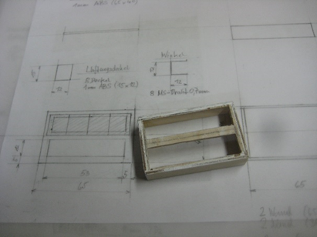 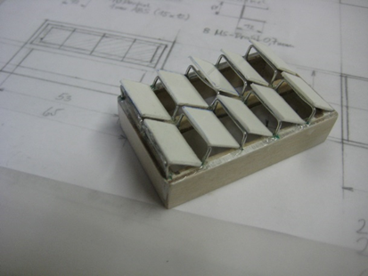
Maschinenraum Lüftung entsteht die rohbaufertige Ausführung
Alle Kleingebäude wurden aus 2mm Sperrholz hergestellt. Als Beispiel oben die Lüftung für den Maschinenraum. Auf dem Rahmen wurden Alu Drahtwinkel ange-bracht auf denen ABS-Platten aufgeklebt waren, die eine geöffnete Stellung darstellen. Alle diese Teile wurden montagefertig hergestellt und für die spätere Montage aufbewahrt.
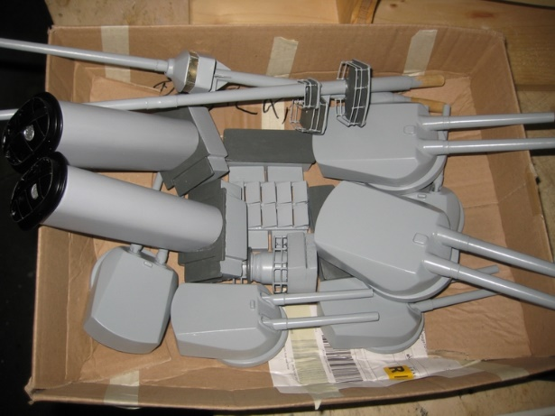 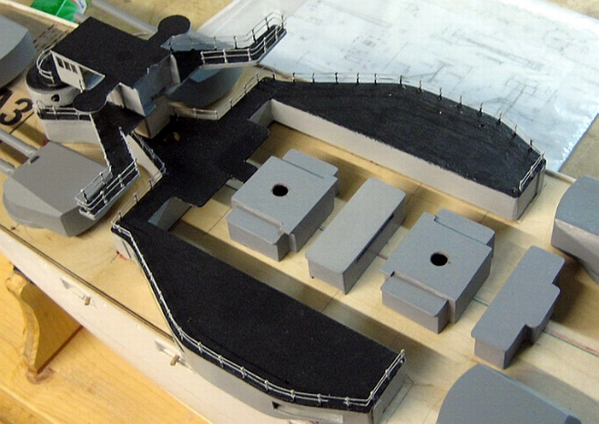
Zwischenlager der fertigen Einzelteile Kleinbauwerke probeweise aufgestellt
Der Bau der Kräne war eine umfangreiche Aufgabe. Entsprechend der Konstruk-tionszeichnnungen wurden die Einzelteile angefertigt. Die Seilrollen wurden aus einem 10mm Buchenstab gedreht und für die Seile wurde Fesselfluglitze (0,5mm) verwendet. Mit 0,5mm dickem Drahtseil kam ich nicht zurecht, da ich es nicht anfassen und positionieren konnte. Eine Beweglichkeit der Hubarme und Seilwinden wurde nicht vorgesehen. Am Hauptholm des Kranes wurde plangemäß auch eine Scheinwerferbühne angebracht. Jeder Kran ruht auf einem runden Sockel aus Balsaholz, auf dem sich eine Plattform aus Sperrholz, zwei Windenimitate und die Reling befindet.
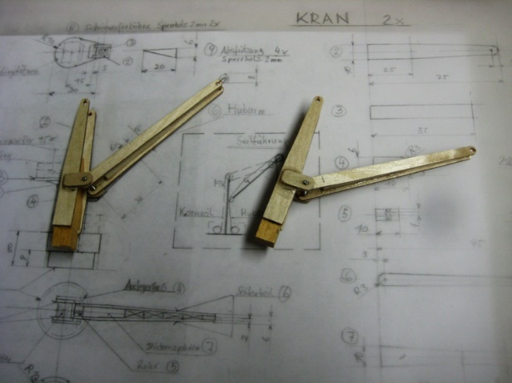 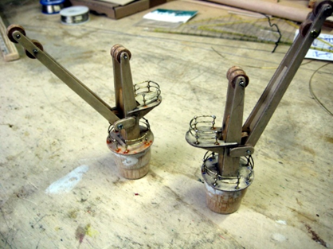
die Kräne am Bauplan die Kräne im Rohbauzustand
Zum Bau der Schornsteine ist ebenso massives Balsaholz verwendet worden. Ein zufällig passender 30mm Balsa Rundstab wurde zweigeteilt und die Hälften mit 20x10mm Balsaleisten verklebt und fertig war der Rohbau-Schornstein. Das dafür ursprünglich vorgesehene dünne MS-Blech blieb unbenützt. Um eine dichte und glatte Oberfläche zu erhalten, wurden die Schornsteine, wie sämtliche anderen Holzteile, mehrfach mit verdünntem Porenfüller gestrichen, geschliffen und grundiert.
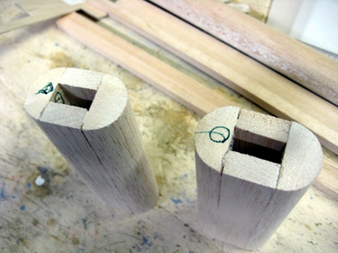 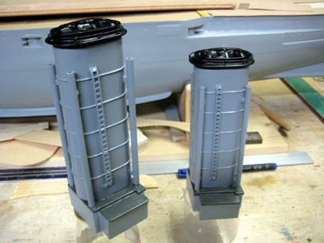
Schornsteine im Rohbau die fertigen Schornsteine
Damit die Schornsteine den Vorbildern möglichst nahekommen, wurden für die Nachbildung der “Trittleisten“, chemisch beständige O-Ringe verwendet und überlackiert. Die versuchte Anfertigung der Trittleisten mit Reling Teilen gelang mir nicht, denn sie waren maßlich überdimensioniert ausgefallen. Schließlich wurden die Schornsteine auf ihren Sockelbauwerken angeklebt. Danach konnten die bereits vorher angefertigten und schwarz lackierten Schornsteinteller, die Leitern, sowie die Abdampfrohre (?) angeklebt werden. Zum Schluss wurden die 10mm Alu Rohre für die Aufnahme der Schläuche des Rauchgenerators eingeschoben und verklebt.

Befestigung Aufbauten, Motor- und Rettungsboote samt ihren Traversen
Als alle Aufbauten montagefertig waren, erfolgte die Verklebung des Bretter-Furniers am Sperrholz Deck. Für die Klebung verwendete ich PVH-Leim und spannte die vorher schon zusammengeklebten Furnierbretter mit Federklammern und Gewichten nieder. Betreffend die Montage der Aufbauten war meine Entscheidung fix und sie müssen auf dem Brett Furnier befestigt werden, um die plangemäße Raumhöhe zu erreichen. Ich entschloss mich weiters dazu, alle Aufbauten von unten anzuschrau-ben, was eine allfällige zerstörungsfreie Demontage ermöglicht.
Jetzt konnten die Traversengerüste für die großen Motor- und Rettungsboote gebaut werden. Die Traversen, auf denen die Boote in ihren Ständern liegen, wurden in enger Anlehnung an die Plandarstellung angefertigt und lackiert. Sie wurden einseitig am Kasematten Deck mit Sekundenkleber angeheftet. Etwas später wurden die Boote mit transparentem Silikon auf den Bootsständern (lösbar) angeklebt.
Die Auswahl der um die Schornsteine angeordneten Bootstypen und Boote war für mich unklar und ich orientierte mich daher an der Optik auf den Fotos vom Vorbild. Zwei in der Größe passende Holz Bausätze (Mantua) konnten dafür verwendet und modifiziert werden, zwei weitere schieden wegen ihrer Bauform und Breite (siehe Bild) aus. An deren Stelle wurden zwei große Kutter mit einem tiefgezogenen Rumpf (Aeronaut) verwendet, die im Kielbereich um 10mm schmäler gemacht werden mussten, damit sie den Vorbildern weitgehend ähnlichsehen.
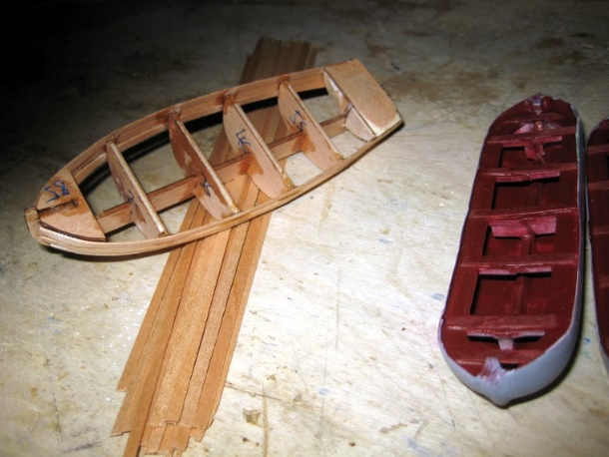 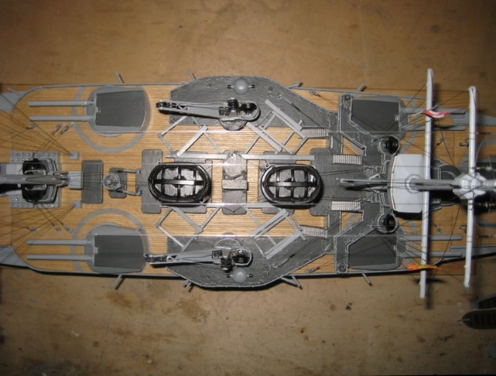
die Rettungsboot Varianten Blick auf die Traversen für die Boote
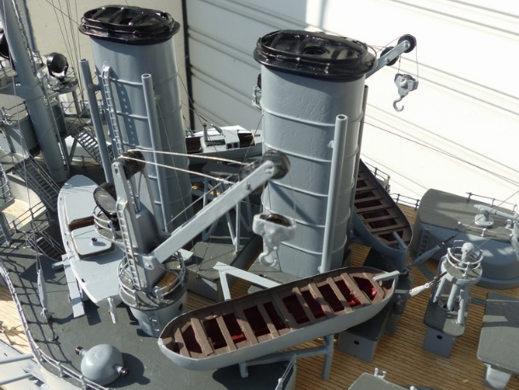 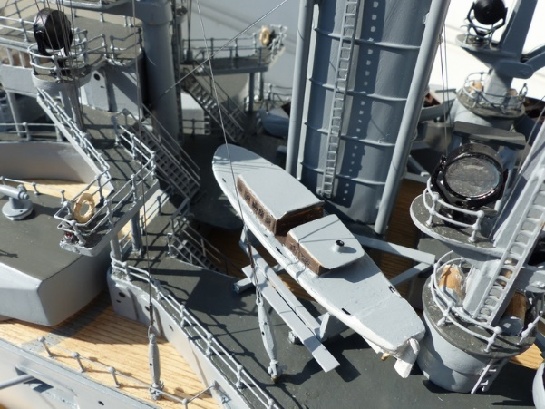
Ansichten der Anordnung der Boote nachempfundenes Motorboot (Mantua)
Für die diversen Rettungsboote entlang der Decks wurden abnehmbare Davits angefertigt und befestigt. Alle äußeren Rettungsboote können für den Transport abgebaut werden.
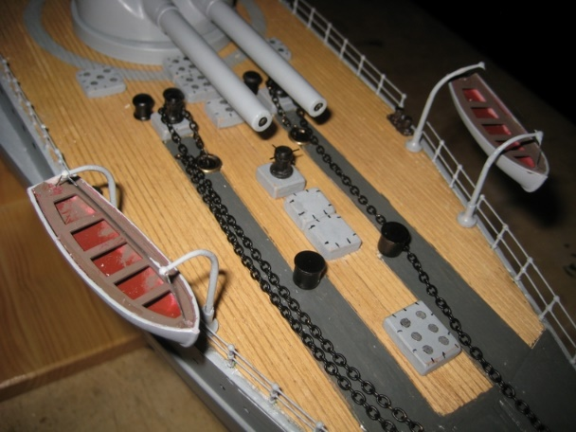 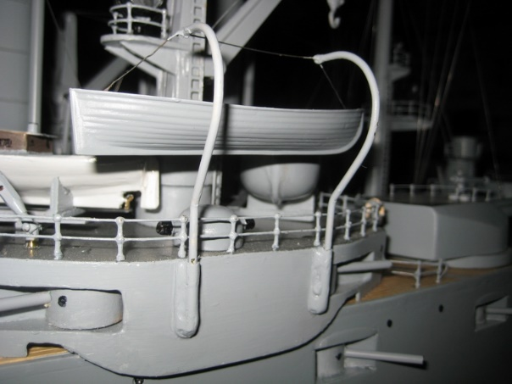
Rettungsboote am Bug Rettungsboot nach innen geschwenkt

Details an Deck
Nachdem am Mitteldeck die Aufbauten bereits angeschraubt waren konnte ich die dort befindlichen Reling Abschnitte aufbauen und festkleben. Ebenso ergab sich die Möglichkeit an verschiedenen Stellen und Bauwerken Leitern anzukleben. An kleinen Details gab es am Mitteldeck nur zwei Winden und Lüfter zu befestigen.
Weitere Deck Details konnten erst nach der Trimmfahrt auf den danach aufgeklebten Decks am Bug und am Heck angeklebt werden. Für die Aufklebung der Decks ver-wendete ich transparentes Klebe-Silikon. Nach dessen Aushärtung wurden allfällige Spalten zur Bordwand mit PVH-Leim ausgefüllt. Jetzt konnte endlich die vorbereitete Reling auf den Decks und die diversen Kleinteile am Deck angebracht werden.
Da ich keine Ahnung vom Betrieb der Ankerketten und ihrer Antriebe habe, bzw. die in diesem Umfeld befindlichen Spille, Winden, Licht- und Luftschächte kenne, daher musste und konnte ich mich nur nach meinem Plan richten. Dort war zumindest die annähernde Größe und Örtlichkeit zu sehen. Nach wenigen und aussageschwachen Fotos vom Vorbild, konnte ich mich nur noch nach Bildern anderer Modelle richten. Somit kam es zu meiner nachempfundenen Deckausstattung, und ich hoffe, dass zumindest einige Sachen stimmig sind. Für einen Flachlandmenschen sieht die Sache allemal interessant und gut aus und ich bin mit dem Erreichten derzeit zufrieden.
Antriebstechnik und Fernsteuerungskomponenten
Schon von Anfang an war die unkomplizierte Steuerung des Modells geplant. Nur die Grundelemente der Steuerung waren zu berücksichtigen und als Sonderfunktionen
lediglich die Schaltung der Positionslampen und des Raucherzeugers. Die Bewe-gung von Geschütztürmen und deren Kanonenrohre, oder die Funktion der Anker und Kräne, war nie vorgesehen. Der Einbau der Antriebstechnik und der Empfangs-anlage plus deren Zubehör erwies sich nicht besonders schwierig und wurde schon eingangs beschrieben.
Der erste Schwimm- und Fahrtest im Pool diente zur ersten Kontrolle der Schwimm-lage im Bezug zur Soll-Wasserlinie. Störend war, dass nach dem Schwimmtest und einigen Tagen Stillstand, das Problem der unüberhörbaren Rostbildung an den gekapselten Kugellagern der 450mm langen Steven Rohre auftrat. Ursache war das
chlorhaltige Wasser.
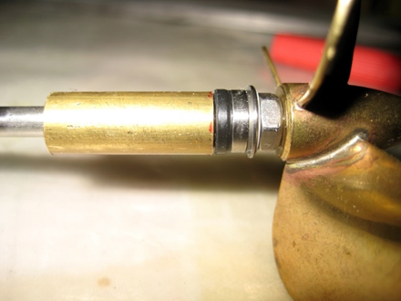
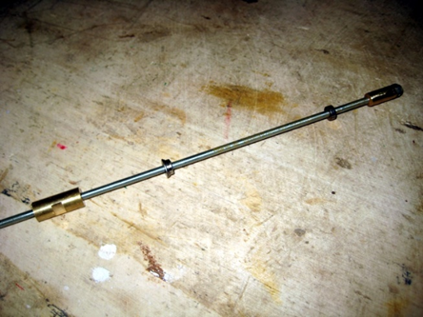
Stopfbuchse mit Dichtring, Flanschlager der angefertigte Lagerauszieher
Die vom Verkäufer als nicht möglich bezeichnete Reparatur hätte den Ausbruch der eingeklebten Steven Rohre bedingt, was wohl der maximale Unsinn gewesen wäre. Daher fertigte ich mir eine Aus- und Einbauvorrichtung für das mittlere Kugellager mit einer M4 Gewindestange und Messing Spezialmuttern an. Der Lagertausch funktio-nierte damit perfekt.
Im Zuge des Tausches aller Kugellager wurde mir empfohlen, nur mit Kunststoff-
abdeckung versehen Kugellager zu verwenden und zusätzlich eine Stopfbüchse mit einem Wellendichtring, am Propellerende einzubauen. Diese Abdichtung verhindert effektiv das Eindringen von Wasser in das Steven Rohr. Das hat sich inzwischen auch nach zwei einstündigen Fahrten bestätigt.
Entsprechend der einfachen Steuerung des Modells waren nur wenige Einbauten erforderlich. Infolge der gemessenen niedrigen Laststromaufnahme von 1,5A pro Motor genügt ein New Rain 35A/160 Regler für die Versorgung der beiden Motore und der Empfangsanlage mit Energie. Der Regler und die später dazukommenden Sensoren für Spannung und Motortemperatur wurden auf einer demontierbaren Verbindungsplatte zwischen den Spanten und oberhalb der Motore befestigt.
Verzichtbar aber doch, baute ich einen Rauchgenerator (7,4V) ein, dessen Silikon-
schläuche in die Alu-Rohre in den Schornsteinen eingeschoben werden.
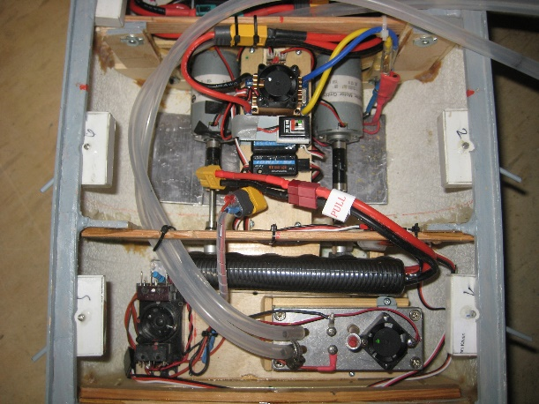 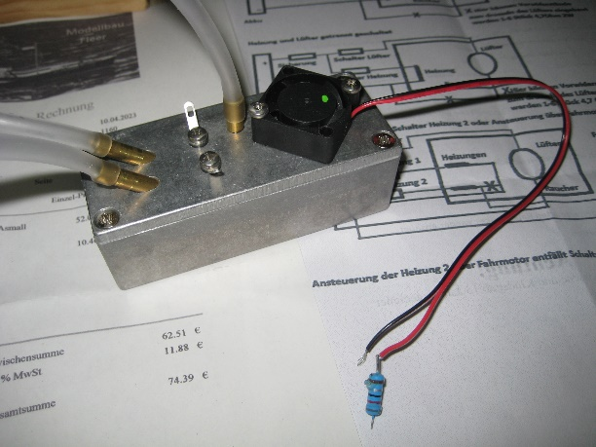
Motore, Regler und Rauchgenerator der Rauchgenerator
Der Rauchgenerator wird mit einem 2S Lipo Akku gespeist und mit einem zwei-stufigen Schaltservo gesteuert. Damit kann zur Abkühlung des Hitzeerzeugers beim Abschalten ein ausreichend langer Nachlauf des Lüfters geschaltet werden.- Eine Steuerung via Regler an die Motorleistung angepasst, wurde nicht angewendet, da bei der üblichen Langsamfahrt solcher Schiffsmodelle, keine ausreichende Rauch-entwicklung entstehen würde. Selbst bei der derzeitigen Schaltung ist die Rauch-menge nicht übermäßig groß, sodass man wenig Sorge haben muss, dass durch den Öldampf das Modell stark verschmutzt wird. Mit 5ml (Modellbahn-) Rauchöl wird 15 Minuten lang Rauch erzeugt.
Die Positionslampen auf den Brückenflügeln und das Top-Licht am Hauptmast (hinten) werden mit einer Schaltelektronik geschaltet. Die Stromversorgung vom Rumpf zum Deck erfolgt kabellos und somit “automatisch“ durch Beryllium-Kontakte an der hinteren Mitteldeck Unterseite.
Betreffend die Antriebskapazität wurden zur Erreichung einer günstigen Gewichts-verteilung vier 3S 3000 Lipo Antriebsakkus, unmittelbar bei den Motoren angeordnet. Insgesamt stehen somit 12600 mAh zur Verfügung. Bei eine etwa einstündigen Fahrt mit angemessener Fahrgeschwindigkeit beträgt der Stromverbrauch etwa 800mAh.
Lackierung und Farbenauswahl
Schon von Beginn an bestand die Frage der richtigen Farbenwal für die Lackierung. Hier spielte die Wahl des äußeren Zustandes des Vorbildschiffs eine Rolle, denn es gab zwischendurch andere Farbvorschriften für die ganze Flotte. Abgesehen von der Farbe selbst entschloss ich mich dazu, ausschließlich RAL-Farbtöne zu verwenden, die mir als Lack zum Streichen oder als Spray für zB. die Lackierung des Rumpfes, weitestgehend den gleichen Farbeffekt garantieren.
Für die Streicharbeiten verwendete ich herkömmlichen Lack auf Wasserbasis. Das ermöglicht geruchloses Reinigen der Pinsel mit Wasser und beim Lack recht flottes Trocknen. Für die Grundierung aller Teile wurde ein Grundierungsspray verwendet, dass wie die anderen Sprays aus der Automobilbranche stammt. Dabei achtete ich immer streng darauf, dass nur Sprays eines Herstellers verwendet werden, die auch chemisch zueinander passen. Auch im Verbund mit dem “Wasserlack“ traten keine Lack-Runzel auf.
Die Auswahl der richtigen Farben war für mich Unerfahrenen eine große Plage. Wieder half mir das Forum mit der originalen Farbzusammensetzung von der k.u.k Marine, doch gibt es dazu leider keine verfügbaren Modellbaufarben. Also wieder umhören und selbst einen Reim draus machen. Dazu kommt noch, dass in den Büchern gut beschrieben ist, dass die Schiffe nach Jahren umlackiert und immer wieder umgebaut worden sind. Die Unsicherheit bei dieser Frage führte mich dazu, mich für einen Bauzustand um 1917 zu entscheiden, bei dem die Schiffe mit ehemals Hell-Blaugrau (?) gestrichen worden waren. Jedoch hat sich, wie berichtet wurde, die Farbe wegen des zuvor nicht entfernten, grün-oliven und chemikalienhaltigen Anstrichs, in fleckig schmutziges Grau verfärbt.
Nachdem ich davon ausgehe, dass sich durch den rußigen schwarzen Rauch die Farbe zusätzlich verdunkelt haben wird, entschloss ich mich, die Aufbauten und den oberen Rumpf in Silbergrau, RAL 7001, zu lackieren. Die horizontalen Dachflächen waren in dunklem Grau gehalten, wofür ich Verkehrsgrau B, RAL 7043, verwendete. Um bei den Farben zu bleiben ist noch zu sagen, dass der Unterwasserrumpf mit der Kompromissfarbe Perlgrün, RAL 6035, lackiert wurde. Dieser Farbton entspricht meinen Vorstellungen nach am besten, obwohl man beim genauen Hinsehen und bei bestimmtem Lichteinfall einen leichten Perlmutt-Effekt bemerkt. Für den Wasserpass wurde ein dunkelgraues 10mm Dekor Klebeband verwendet.

Abschlussbetrachtung und Fahrbericht
Abgesehen von kleinen Details zeigen und entsprechen die Bilder meiner SMS Radetzky dem Betriebszustand nach 1917. Das brachte mir eine Arbeitsersparnis, da die schadhaft gewordenen Torpedonetze damals abgebaut und nicht mehr nachge-rüstet wurden. Ansonsten entspricht das Schiff in einem Ausrüstungszustand von nach 1915.
Alle Arbeiten am Modell stelltten für mich eine große Belastung dar, da meine Augen und die Finger mit den feinen und kleinen Teilen nichmehr gut genug zurechtkamen. Aber für mein einziges großes und anspruchsvolles Schiffsmodell bin ich mit dem Erreichten zufrieden. Man erkennt das Modell klar als SMS Radetzky.
Anschließend noch einige Bilder vom Schiffsmodell SMS Radetzky
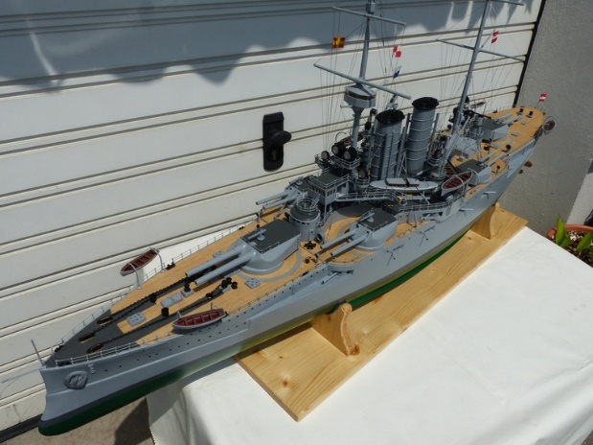 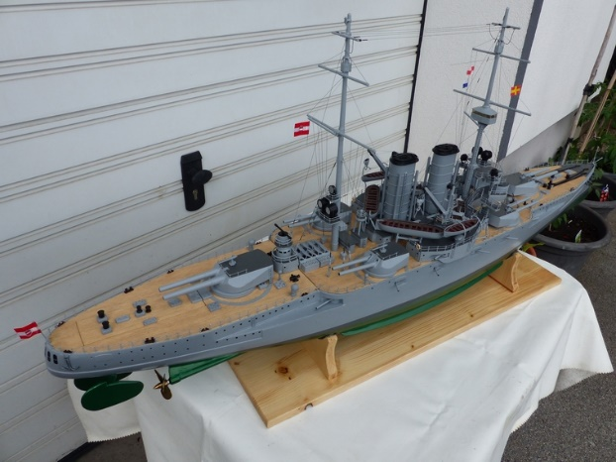
SMS Radetzky fertig Version ohne Rettungsboote
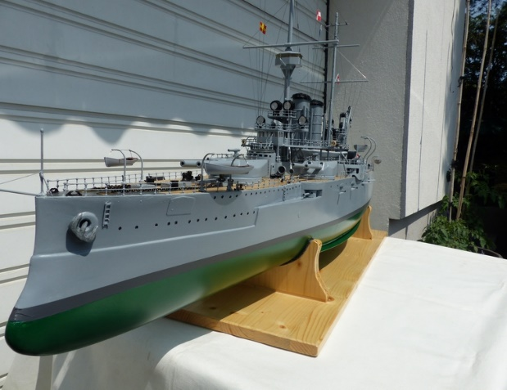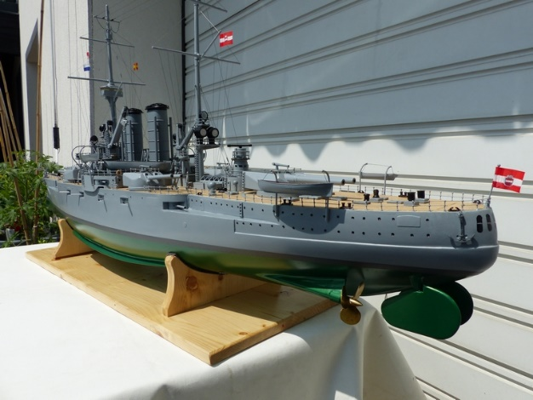
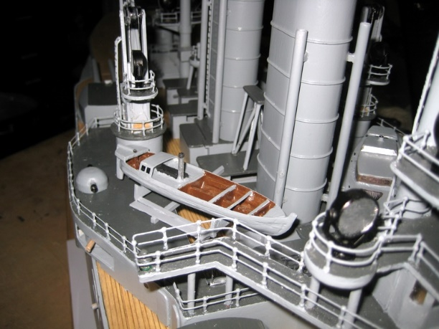 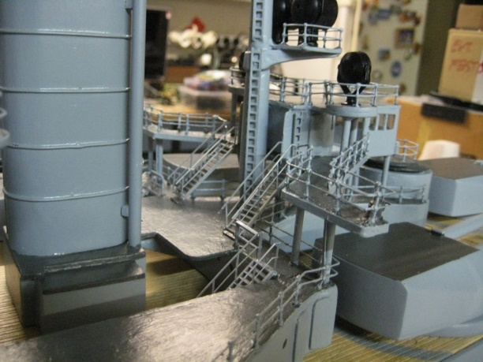
Blick auf das Kasematten Deck die Aufgänge zur Brücke
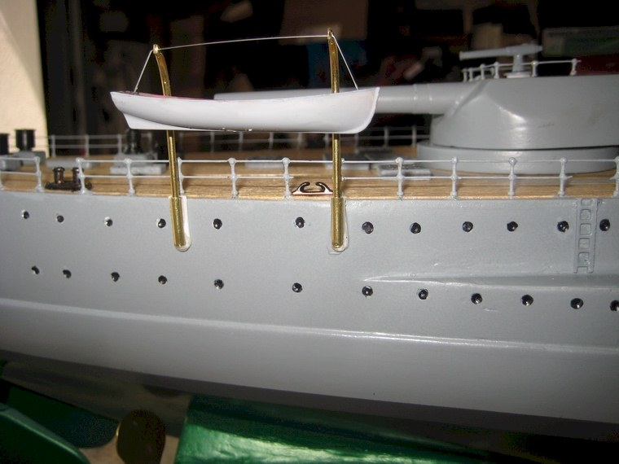 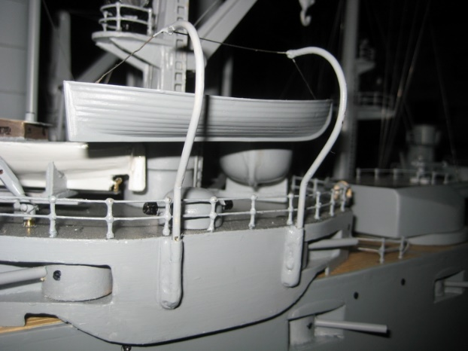
Rettungsboot am Heck mittlere Rettungsbootstation
Technisch erscheint mir interessant, dass nach einstündiger Fahrt mit angepasster
Fahrgeschwindigkeit nur 30% von der Akkukapazität verbraucht waren. Die beim Fahren entstandene Motortemperatur lag bei 35 Grad. Bei mehrminütiger Fahrt mit voller Kraft steigt sie nicht über 40 Grad an.
Einige Bilder von der Fahrt der Radetzky vermitteln einen guten Eindruck vom Schiff.
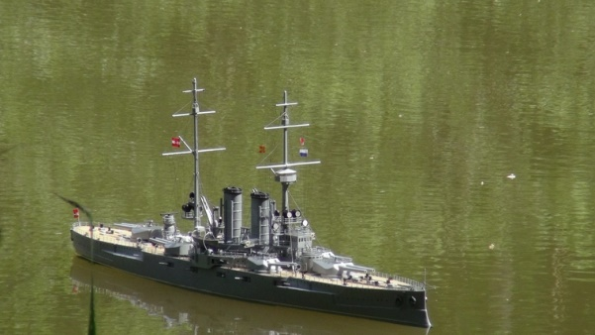 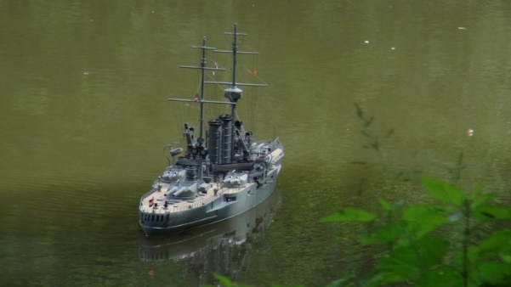

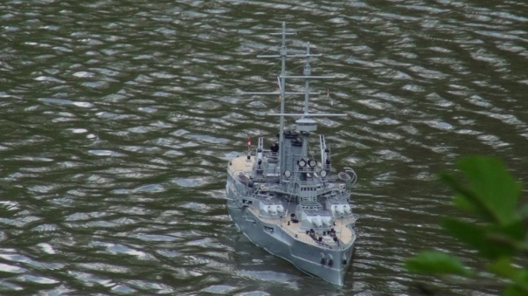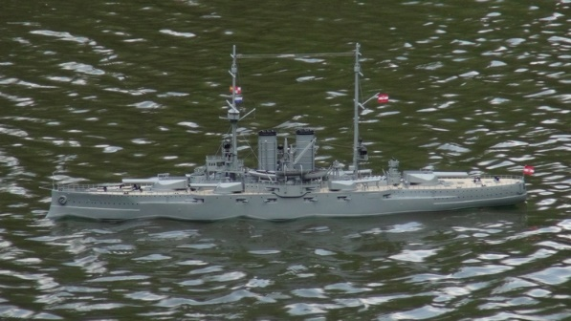
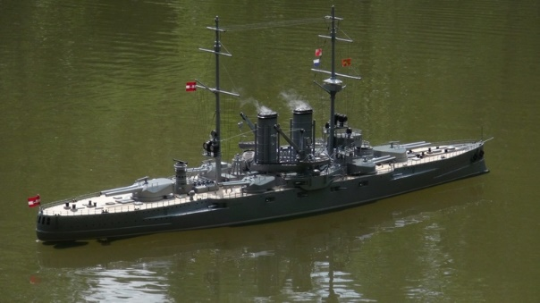 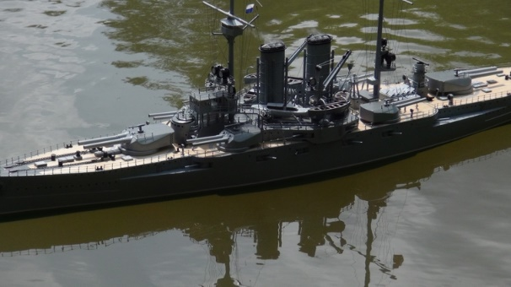
YouTube Fahrvideo (31.5.23, Würnitz): https://youtu.be/XVJw6lH4BHQ
Zum Abschluss möchte ich anmerken, dass ich mich bei diesem Bauvorhaben bezüglich Abschätzung des dafür notwendigen Bauaufwandes, völlig verschätzt habe. Flugmodellbau ist aus meiner heutigen Sicht einfacher, wenngleich auch hierfür ein gerüttelt Maß an Erfahrung notwendig ist. Nichtsdestotrotz muss ich dagen, dass ich es beim Schiffmodellbau dieser Ar,t ohne Hilfe einiger Experten aus unserem Forum nicht annähernd so gut hinbekommen hätte. Vielen Dank!
Nach einigen Fahrtagen wird das Schiff wohl auf den Dachboden verlagert werden. Zuvor erhält es jedoch eine Transportkiste mit Sichtfenster, die auch gegen Staub am Schiff wirkt. Wann und wie oft es wieder am Wasser sein wird, steht in den Sternen.
Hannes Deutsch, 06 2023

